Thème 9: Reproduction
Exercice 1 :
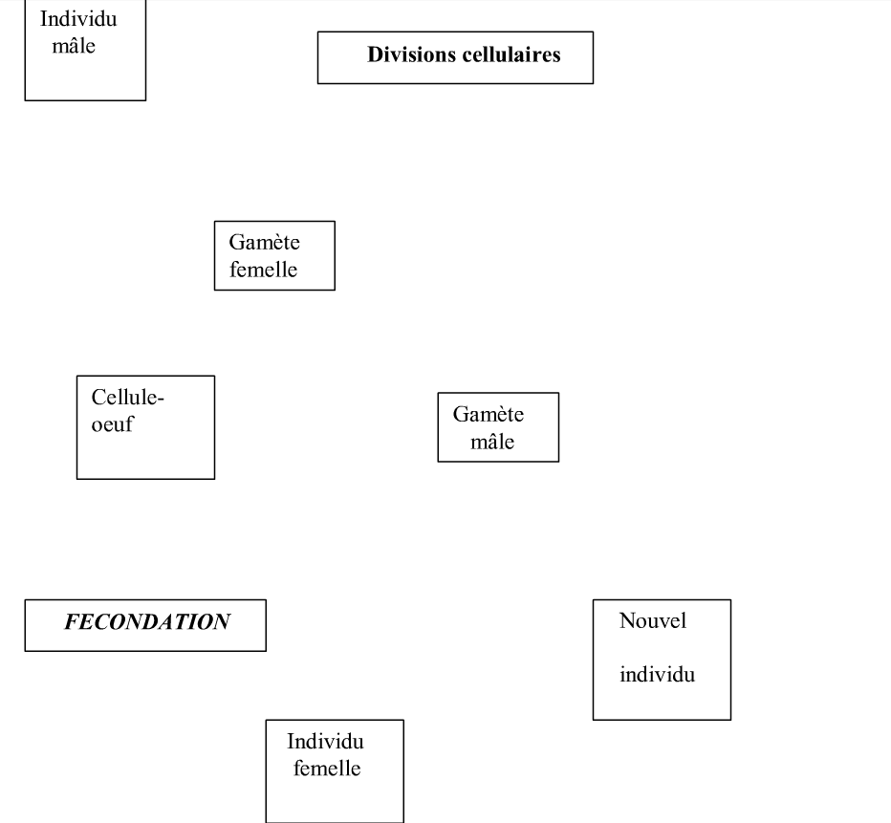

Exercice 2 :
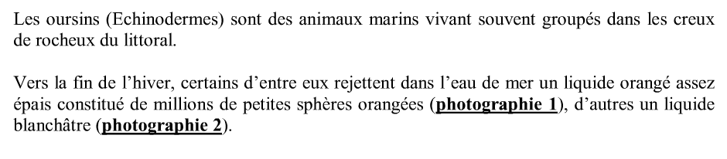
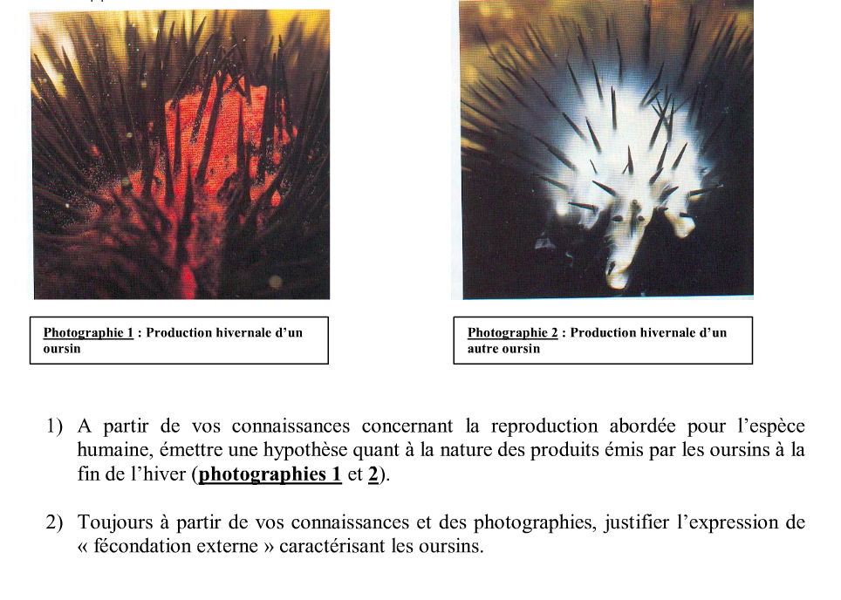

Exercice 3 :
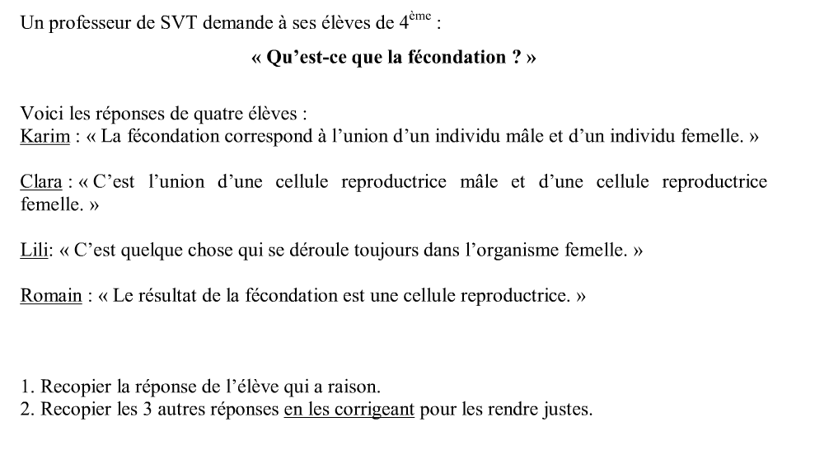

Exercice 4 : Vrai faux sur la reproduction humaine
1. Les cellules reproductrices sont aussi appelées gamètes.
2. Un ovule peut être fécondé par plusieurs spermatozoïdes.
3. L’union d’un gamète mâle et d’un gamète femelle s’appelle la nidation.
4. La fécondation aboutit à la création d’une cellule-œuf.
5. Le spermatozoïde est le gamète femelle et l’ovule le gamète mâle.
6. Les médicaments et l’alcool pris par la mère ne peuvent pas traverser la paroi du placenta.
7. La pilule contraceptive protège des IST (Infections sexuellement transmissibles).
8. La FIVETE est une méthode de PMA (Procréation Médicalement Assistée).
9. Les échanges entre la mère et le fœtus sont réalisés à travers le cordon ombilical.
10. La libération d’un ovule par un ovaire dans une trompe se nomme la fécondation.

Exercice 5 : Vérifier ses connaissances
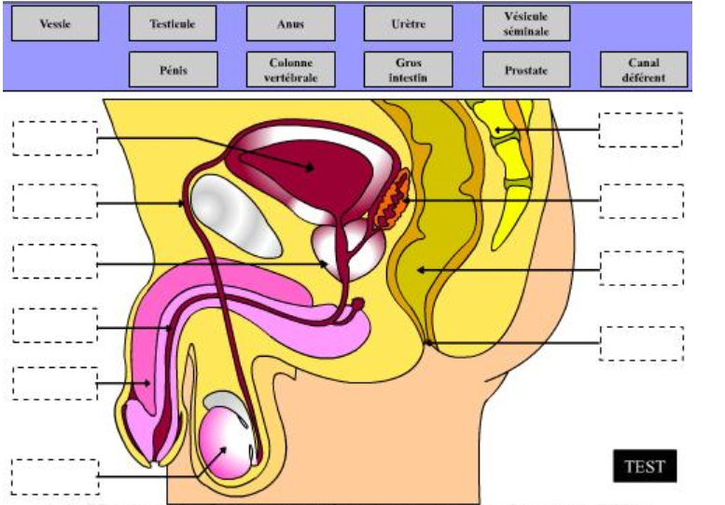
Je connais les différentes parties de l’appareil reproducteur féminin :

Ovaire = organe reproducteur de la femme qui produit des ovules

Ovule = cellule reproductrice femelle = gamète femelle

trompe utérine = conduit assurant la communication entre l’ovaire et l’utérus

utérus = composé de 3 parties : la paroi musculaire bordée d’une muqueuse délimitant une cavité. Dès la puberté, la muqueuse de l’utérus peut accueillir un embryon

vagin = organe permettant les relations sexuelles, l’écoulement des règles et également la sortie du bébé lors de l’accouchement
